“Ano de la…..

ESTUDIO DE MERCADO DE CAFÉ TOSTADO EN CHILE PARA LA COOPERATIVA AGRARIA YURAQ YAKU

Integrantes:
-
-
-

2025

INDICE
CAPITULO I: ALCANCE DEL ESTUDIO 2
CAPÍTULO II: INTERCAMBIO COMERCIAL ENTRE PERÚ Y CHILE 2
2.1 Exportaciones de Perú a Chile 2
2.2 Exportaciones de los principales productos de Perú a Chile 3
Tabla 2.2 Exportaciones de Perú a Chile 5
2.3 Importaciones de Perú desde Chile 5
2.4 Importaciones de los principales productos de Perú desde Chile 6
CAPÍTULO III: ANÁLISIS DEL PRODUCTO 8
3.1. Descripción del producto 8
3.1.1. Variedades 8
3.1.2. Requerimientos climáticos 9
3.1.3 Zonas de producción 9
3.1.3. Beneficios 10
3.1.4. Proceso post cosecha 10
3.2. Partida Arancelaria 11
3.3. Ficha Mercado - Producto 11
Gráfico 3.3 11
3.4. Ficha técnica del Producto 11
Figura 3.4 11
CAPÍTULO IV: ANÁLISIS DE LA OFERTA PERUANA 12
4.1. Producción Nacional 12
4.1.1. Evolución de la producción nacional 12
4.1.2. Producción nacional de café tostado en grano por departamento 12
4.1.3. Estacionalidad de la producción nacional 12
4.1.4. Producción nacional por variedad 12
4.2. Exportaciones peruanas de café tostado en grano 12
4.2.1. Evolución de las exportaciones de uva 12
4.2.2. Estacionalidad de las exportaciones 13
4.2.3. Exportaciones de café tostado en grano por país destinos 14
4.2.3.1. Análisis de concentración de las exportaciones peruanas de café tostado en grano por país destino (IHH). 14
4.2.4. Exportaciones de café tostado en grano por regiones 14
4.2.4.1. Análisis de concentración de las exportaciones peruana de café tostado en grano por regiones (IHH). 15
4.2.5. Exportaciones peruanas de café tostado en grano por empresa exportadora 15
4.2.6. Exportaciones por características de producto 16
CAPÍTULO V: ANÁLISIS DE LA OFERTA EN CHILE 17
5.1. Producción de café tostado en grano en el mundo 17
5.1.1. Evolución de la producción mundial del café tostado en grano 17
5.1.2. Producción Mundial de café tostado en grano por país 17
5.2. Exportaciones de café tostado en grano en Chile 17
5.2.1. Evolución de las exportaciones de café tostado en grano en Chile 17
5.2.2. Exportaciones de café tostado en grano de Chile por país destino 18
5.2.2.1. Análisis de Concentración de las exportaciones de café tostado en grano de Chile por país destino (IHH) 18
5.3. Importaciones de Chile de café tostado en grano 18
5.3.1. Evolución de las importaciones de Chile 18
5.3.2. Estacionalidad de las importaciones del mercado de Chile 18
5.3.3. Importaciones de Chile por país origen (proveedores) 18
5.3.3.1. Análisis de Concentración de las importaciones de café tostado en grano de Chile por país destino (IHH) 18
5.3.4. Importaciones de Chile por características del producto importado 19
5.4. Importaciones del mercado Chile desde Perú 19
5.4.1. Evolución de las importaciones desde Perú 19
5.4.2. Importaciones de Chile desde Perú por característica de producto 19
5.5. Análisis de la competencia 19
5.5.1. Principales empresas exportadoras del mundo al mercado de Chile 19
5.5.2. Principales empresas exportadoras peruanas al mercado de Chile 19
CAPITULO VI: Análisis de la Demanda 20
6.1 Perfil del Consumidor (máximo 1 página) 20
6.2 Análisis de Tendencias (máximo 1 página) 20
6.3 Variedades (máximo 1 página) 20
Se deberá incluir información sobre las variedades y/o tipos productos en el mercado destino. Es importante incluir fotos de cada una de las variedades con la finalidad de brindar información visual. 20
6.4 Presentaciones y Precios al consumidor final (máximo 1 página) 20
Se deberá incluir información de los precios en el mercado de destino, diferenciando en la medida de lo posible, según presentación, marca, volumen, origen, fecha de lanzamiento y otros atributos relevantes del producto.Es importante incluir fotos de cada uno de los productos con la finalidad de brindar información visual. 20
Fuente: Mintel GNPD 20

GLOSARIO

CAPITULO I: ALCANCE DEL ESTUDIO

CAPÍTULO II: INTERCAMBIO COMERCIAL ENTRE PERÚ Y CHILE

El Tratado de Libre Comercio (TLC) entre Perú y Chile entró en vigor el 1 de marzo de 2009, fortaleciendo las relaciones comerciales y económicas entre ambos países. Este acuerdo tiene como objetivo eliminar barreras arancelarias y no arancelarias, facilitar el comercio de bienes y servicios, y promover la inversión bilateral.
Gracias al TLC, un alto porcentaje de los productos peruanos acceden al mercado chileno libres de aranceles especialmente aquellos de los sectores agroindustrial, químico, metalmecánico y pesquero. Desde su entrada en vigor en 2009, el acuerdo ha eliminado completamente las barreras arancelarias, facilitando el comercio bilateral y promoviendo la integración económica entre ambos países.

Exportaciones de Perú a Chile
Desde la entrada en vigencia del TLC con Chile, las exportaciones peruanas hacia ese país han mostrado una tendencia creciente. En el año 2012 las exportaciones alcanzaron su punto más alto, con un total de US $2,389 millones. Mientras que en los años 2016 y 2020 se registraron los menores niveles de exportación luego de la firma del acuerdo comercial.
Durante el período 2013 - 2020, las exportaciones peruanas a Chile tuvieron una caída notable debido a que Chile impuso restricciones a productos agrícolas peruanos como es el caso de la palta en los años 2011 y 2015. Asimismo, una apreciación del sol peruano encareciendo las exportaciones peruanas, motivo por el cual Chile comenzó a diversificar sus importaciones de Argentina y Brasil.
A partir del año 2021 las exportaciones comenzaron a recuperarse por un aumento de exportaciones minerales (zinc y cobre) por precios internacionales favorables y la recuperación post pandemia en los envíos agrícolas de palta y uvas.

Figura 2.1: Evolución de las exportaciones de Perú a Chile, 2005 – 2024
(Valor exportado en miles de dólares)
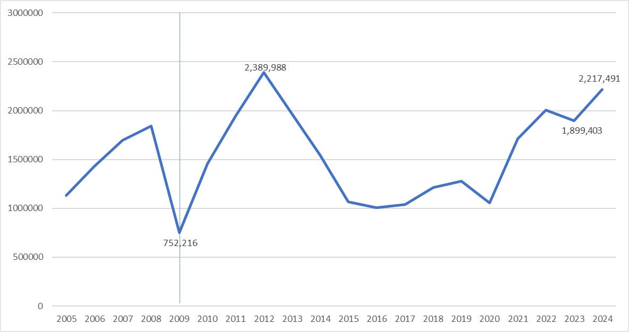
Fuente: Adaptado de Trademap (2024)

Exportaciones de los principales productos de Perú a Chile
Según datos de Trademap, los principales productos exportados por Perú a Chile entre en el año 2024 fueron los minerales de molibdeno y sus concentrados, aguacate frescos o secos, ácido sulfúrico, grasas y aceites de pescado y aceites medios y preparaciones de petróleo o de mineral bituminoso que no contiene biodiesel. Entre ellos, los minerales destacan como el principal producto exportado, superando los US $700 millones en valor. El ácido sulfúrico mostró un comportamiento fluctuante a lo largo del tiempo, logrando su punto más alto el 2022 con un valor por encima de los US $200 millones. En cuanto a los aguacates frescos o secos registraron un comportamiento con pocas oscilaciones hasta el 2017, cuando comenzó a crecer hasta llegar a su punto más alto en el año 2024. Por su parte las grasas y aceites de pescado no presentan grandes fluctuaciones a través del tiempo, superan levemente los US$100 millones en el 2024. Por otro lado, los aceites medios y preparaciones mostraron una variación muy relevante en el 2012 que llegó a su punto más alto, para posteriormente tener un cambio con variaciones poco significativas.

Figura 2.2: Evolución de los principales productos de exportación de Perú a Chile 2005– 2024
(Valor exportado en miles de dólares)
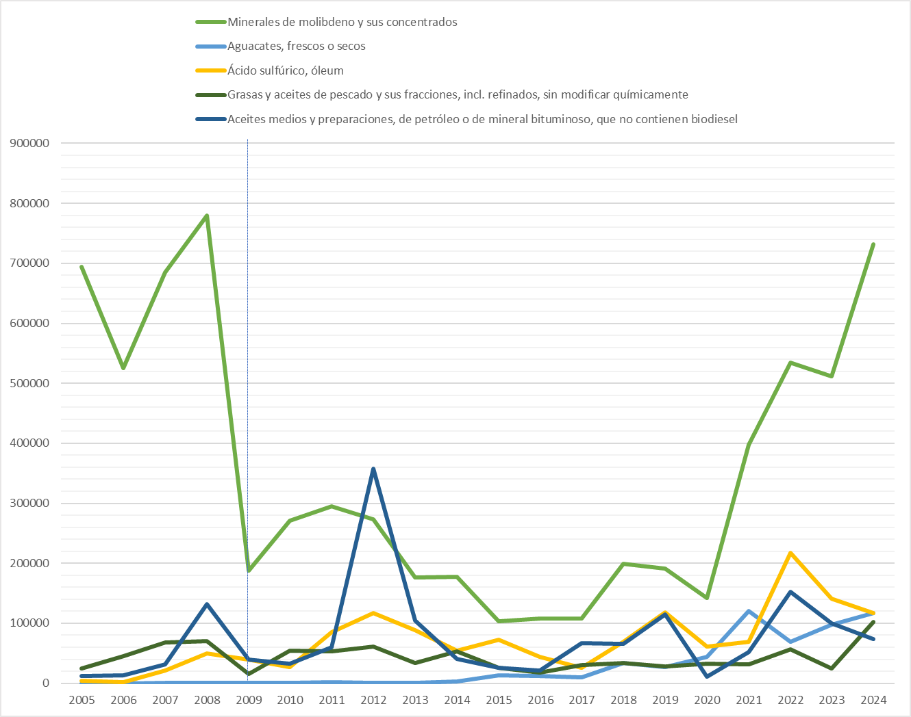
Fuente: Adaptado de Trademap (2024)
Entre los principales productos exportados de Perú a Chile, los aceites medios y preparaciones de petróleo o de mineral bituminoso que no contiene biodiesel registró la mayor tasa de crecimiento (TCP) en el periodo 2020-2024, con un 61% y una participación de 3% en el total exportado. Le siguen los minerales concentrados con un crecimiento promedio del 51% y una participación del 33%. Los aguacates frescos o secos, el ácido sulfúrico y las grasas y aceites de pescado tienen una participación de 5% y tuvieron una tasa de crecimiento de 28%, 18% y 33% respectivamente. Por otro lado, en términos de variación anual, en 2024 se observa una disminución en las exportaciones de ácido sulfúrico y aceites medios y preparaciones de petróleo.

Tabla 2.2 Exportaciones de Perú a Chile
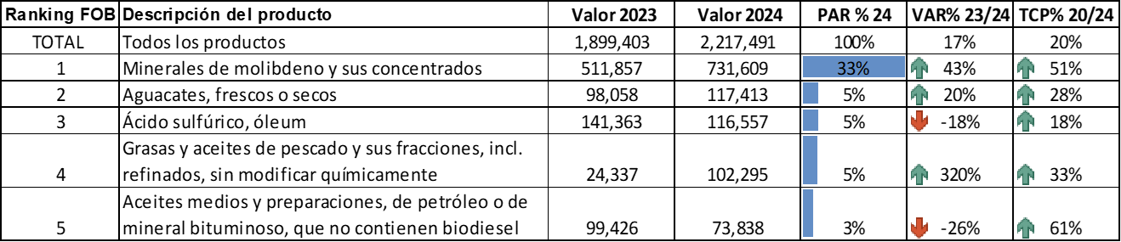
(Valor exportado en miles de dólares)
Fuente: Trademap 2024.

Importaciones de Perú desde Chile
Las importaciones peruanas en el periodo 2005-2012 muestran una tendencia positiva. En el 2012 las importaciones alcanzaron su punto máximo histórico de $1,672 millones. A partir de 2013, se presenta una fuerte caída, especialmente en 2016 y 2020 debido a una menor demanda interna, desaceleración económica y devaluación de la moneda. En 2022, se alcanza un nuevo pico de $1,602 millones indicando una importante recuperación económica o comercial. Sin embargo, en 2023 y 2024 se observa nuevamente una tendencia a la baja, lo que podría reflejar ajustes en la balanza comercial, cambios en la demanda o en la política comercial bilateral.

Figura 2.3: Evolución de las importaciones de Perú desde Chile 2005 - 2024
(Valor importado en miles de dólares)
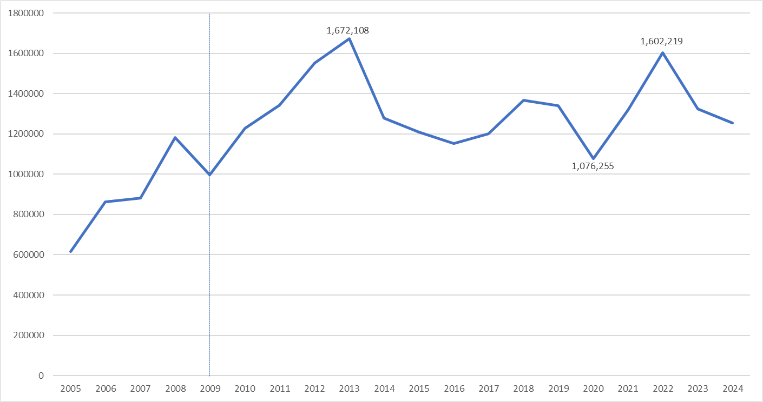
Fuente: Adaptado de Trademap 2024

Importaciones de los principales productos de Perú desde Chile
En el 2024, las importaciones de Perú desde Chile alcanzaron un valor importado de USD 1,254 millones mostrando así una tasa de crecimiento del 4% desde el 2020. Sin embargo, las importaciones disminuyeron un -5% en 2024 respecto a 2023 (de USD 1.324 millones a USD 1.254 millones).
El producto más importado en 2023 fue la barra de aceros aleados; sin embargo, el 2024 cayó fuertemente con una variación de -57%, lo que podría indicar una caída en la demanda de construcción o sustitución por otros mercados.
A pesar de ello, la importación de nitrato de potasio tuvo un crecimiento más del 100% en comparación del año 2023 esto se puede estar vinculado al aumento de las actividades mineras aumentando el dinamismo en sectores extractivos e industriales dentro de nuestro país.
Tabla 2.4 Importaciones de Perú desde Chile
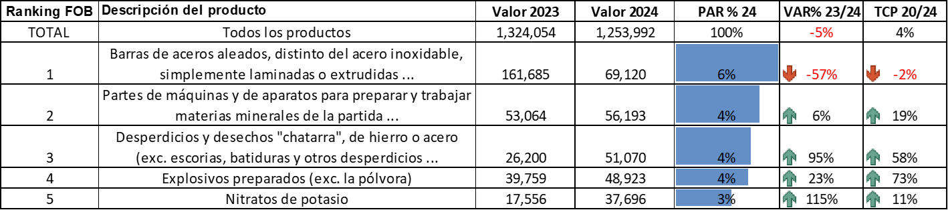
(Valor importado en miles de dólares)
Fuente: Trademap 2024.

En la figura se aprecia una tendencia general de crecimiento entre 2005 y 2022, con fluctuaciones puntuales, pero también una clara desaceleración entre 2023 y 2024. El valor máximo se alcanzó en 2022, coincidiendo posiblemente con el auge de la inversión minera y de infraestructura durante ese periodo.

Figura 2.5: Evolución de las importaciones de Perú desde Chile 2005 – 2024
(Valor importado en miles de dólares)
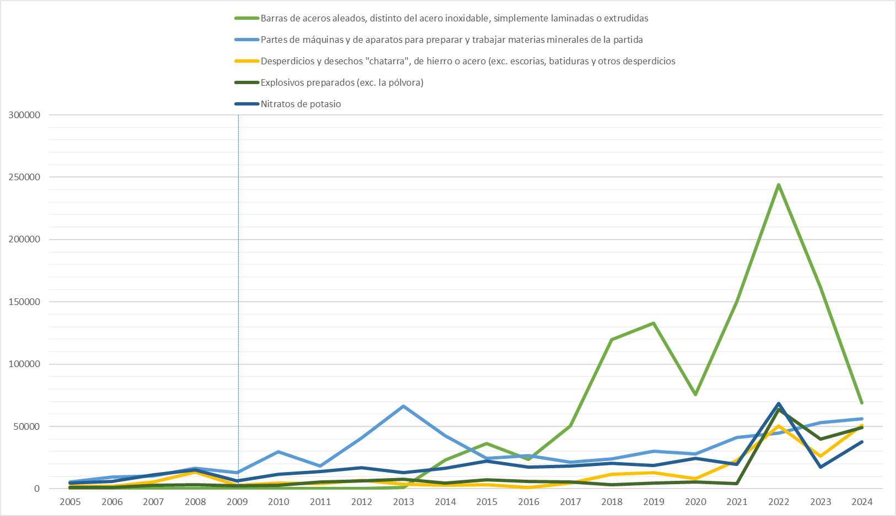
Fuente: Trademap 2024.

CAPÍTULO III: ANÁLISIS DEL PRODUCTO

Descripción del producto
El café es un producto originario de África, se produce en diferentes regiones geográficas y climáticas. Este cultivo perenne que se obtiene del cafeto, un arbusto que caracteriza su producción en climas cálidos, con temperaturas entre 20° y 25° C, así como una alta humedad ambiental, requieren sombra parcial y protección contra el viento y el frío. La primera cosecha se da aproximadamente a los dos años, pero el árbol tarda entre dos y tres años más en alcanzar su máxima productividad. Los cafetos pueden producir frutos de buena calidad hasta los 20 años, después de lo cual su rendimiento disminuye. La recolección del café demanda mucha mano de obra, ya que se cultiva en zonas montañosas y, en un mismo árbol, pueden coexistir flores, frutos verdes, amarillos y maduros al mismo tiempo. Si se recogen todas las cerezas (maduras, verdes y secas) juntas, el grano resultante será de menor calidad, aunque el proceso de recolección sea más económico.
El café peruano es reconocido a nivel mundial por su alta calidad, aroma distintivo y perfil de taza equilibrado, con notas florales, frutales y achocolatadas. Perú es uno de los mayores exportadores de café orgánico y su producción se destaca por ser sostenible y de comercio justo. La mayoría del café cultivado en el país es de la especie Coffea arabica (arábica), aunque en menor medida también se produce Coffea canephora (robusta).

- Nombre científico: Coffea arabica (arábica) y Coffea canephora (robusta).
- Nombre comercial: Coffea, café, coffee.
- Formas de Presentación: Café pergamino, Grano verde, tostado, tostado molido, descafeinado.

Variedades
- Variedad arábica: La especie arábica tiene un contenido en cafeína menor que en la variedad robusta. Se cultiva principalmente en Perú, Colombia, Centroamérica y Brasil, es la variedad más cultivada. Las variedades más importantes son:
- Típica: Tradicional, con buena acidez y cuerpo.
- Bourbón: Dulce y aromático, con notas frutales.
- Caturra: Mutación del Bourbon, más productiva y de menor tamaño.
- Catimor: Híbrido resistente a la roya, pero con menor calidad en taza.
- Variedad robusta: La variedad robusta tiene mayor contenido en cafeína. Es más resistente a las plagas y necesita menos cuidados, por lo tanto, es más económica. Se cultiva principalmente en África e Indonesia. Es la segunda variedad más cultivada.

Requerimientos climáticos
- Temperatura: La temperatura ideal para el cultivo del café ronda los 21°C, con un mínimo de 10°C y un máximo de 32°C. Fuera de este rango, el desarrollo de la planta se detiene por completo (Jaramillo et al., 1984).
- Precipitación-Humedad: La disponibilidad de lluvia es el factor más crítico en el cultivo del café. Para estimular la floración, es necesario un período de dos a tres meses con escasas o nulas precipitaciones. La especie Arábica se desarrolla mejor con una precipitación anual entre 1400 y 2000 mm, aunque una distribución adecuada no compensa los riesgos de sequías extremas (menos de 800 mm anuales), que reducen significativamente el rendimiento. Además, el cafeto necesita una humedad relativa del 60-75%, ya que niveles más altos favorecen la aparición de enfermedades fúngicas y plagas (Wintgens, 2009).
- Altitud: Se cultiva desde 600 hasta 1800 msnm. (Canet et al.,2016).
- Tipo de suelo: Franco-arcilloso, bien drenado, rico en materia orgánica, pH entre 5.0 y 6.5.

3.1.3 Zonas de producción
El café peruano se cultiva principalmente en la selva alta o yungas, donde las condiciones climáticas y el suelo favorecen su desarrollo. Los principales departamentos productores son: Junín, Cajamarca, San Martín, Amazonas, Cusco, Pasco, Huánuco y Ayacucho.
Cuadro N° 3.1.3
ZONAS DE PRODUCCIÓN
Departamento | Altitud (msnm) | Temporada de Cosecha | Características del Café
Junín | 1,200 - 1,800 | Abril - Septiembre | Acidez media, cuerpo balanceado, notas a chocolate y frutos secos.
Cajamarca | 1,300 - 2,000 | Mayo - Octubre | Dulce, con notas florales y cítricas.
San Martín | 800 - 1,700 | Marzo - Agosto | Sabores frutales y achocolatados.
Amazonas | 1,000 - 1,900 | Abril - Septiembre | Aroma intenso, acidez brillante.
Cusco | 1,200 - 2,000 | Mayo - Octubre | Cuerpo sedoso, notas a caramelo y nuez.
Pasco | 1,100 - 1,800 | Abril - Septiembre | Balanceado, con acidez media y aroma herbal.
Huánuco | 1,000 - 1,800 | Mayo - Octubre | Sabores complejos, con notas a frutos rojos.
Ayacucho | 1,200 - 1,900 | Junio - Noviembre | Cuerpo medio, acidez cítrica.
Fuente: MINAGRI
Elaboración: propia

Beneficios
- Aumenta la energía y reduce la fatiga. La cafeína bloquea la adenosina (neurotransmisor que induce el sueño), mejorando el estado de alerta y la concentración.
- Mejora el rendimiento físico. Estimula la liberación de adrenalina, aumentando la resistencia en ejercicios de alta intensidad.
- Acelera el metabolismo y ayuda a quemar grasa. La cafeína eleva la termogénesis, ayudando en la pérdida de peso (en combinación con dieta y ejercicio).
- Reduce el riesgo de diabetes tipo 2. Estudios indican que los bebedores de café tienen hasta un 30% menos riesgo de desarrollar diabetes.
- Protege el hígado. Disminuye el riesgo de cirrosis y enfermedad hepática grasa.
- Mejora la función cerebral. Aumenta la liberación de dopamina y noradrenalina, mejorando la memoria, el ánimo y los tiempos de reacción.
- Reduce el riesgo de Alzheimer y Parkinson. Los antioxidantes del café ayudan a proteger las neuronas, disminuyendo la probabilidad de enfermedades neurodegenerativas.
- Combate la depresión. Estudios de Harvard revelan que tomar café reduce el riesgo de depresión en un 20%.

Proceso post cosecha
- Recolección manual: Selectiva (solo granos maduros).
- Despulpado: Eliminación de la cáscara.
- Fermentación: Entre 12 y 48 horas para remover el mucílago.
- Lavado: Para limpieza del grano.
- Secado: Al sol o en secadoras mecánicas (hasta 11% de humedad).
- Clasificación y tostado: Según demanda (light, medium, dark roast).

Partida Arancelaria
A continuación, se detalla la partida arancelaria nacional en ambos países:
Cuadro N° 3.2.1
PERÚ: PARTIDA ARANCELARIA
PARTIDA ARANCELARIA | DESCRIPCIÓN
0901.21 | Sin descafeinar
0901.21.10.00 | En grano
Fuente: SUNAT
Elaboración: propia

Cuadro N° 3.2.1
CHILE: PARTIDA ARANCELARIA
Nivel | Código | Descripción
Sección | II | Productos del Reino Vegetal
Capítulo | 09 | Café, té, yerba mate y especias
Partida | 0901 | Café, incluso tostado o descafeinado; cáscara y cascarilla de café; sucedáneos del café que contengan café en cualquier proporción.
Subpartida (sistema armonizado) | 0901.21 | -- Sin descafeinar:
Subpartida (nacional) | 0901.2190 | --- Los demás

Ficha Mercado - Producto

Gráfico 3.3
Ficha de mercado-producto del grano de café tostado en grano peruano con destino a Chile

Ficha técnica del Producto

Figura 3.4

Ficha técnica del café tostado en grano exportable de la Cooperativa Agraria Yuraq Yaku

CAPÍTULO IV: ANÁLISIS DE LA OFERTA PERUANA

Producción Nacional

Evolución de la producción nacional

Producción nacional de café tostado en grano por departamento

Estacionalidad de la producción nacional

Producción nacional por variedad

Exportaciones peruanas de café tostado en grano

Evolución de las exportaciones de uva

La exportación del café tostado en grano es una actividad importante con un volumen de exportación de USD 1,243 millones en el 2024 y se realizaron más de 147 mil de toneladas en ese mismo año.
Se puede observar que tuvo una tasa de crecimiento promedio anual del 12% para el periodo 2020/2023 con respecto al valor de las exportaciones, y una tasa de crecimiento promedio anual de 1% para el mismo periodo con respecto al volumen de exportaciones. Con respecto a la variación anual entre el 2024 y 2023 se muestra una caída de 18%.

Figura 4.2.1
Exportaciones nacionales de uva

Fuente: SUNAT

Estacionalidad de las exportaciones
En el análisis realizado sobre la estacionalidad sobre las exportaciones peruanas observamos que durante el año 2022 ,los valores mensuales estuvieron entre USD 3,262 millones en el mes de diciembre y con un pico máximo el mes de abril con USD 5,230 millones mostrando así una gran variabilidad .En el 2023 se observa un similar comportamiento siendo su valor mínimo el mes de enero con un valor de USD 2122 millones y un máximo de 5,520 millones en el mes de abril .sin embargo en el 2024 se puede observar que crecimiento fue más progresivo. bajo el análisis de los 3 años se puede observar que los meses de abril, julio, agosto tienden a ser los meses con mayor valor de exportaciones, mientras que en los meses de enero y diciembre suelen presentarse valores más bajos. Esto se puede ver al menor movimiento comercial y en la etapa de transición entre campañas, lo que repercute en el precio de exportaciones.

Figura 4.4
Estacionalidad de las exportaciones peruanas por FOB
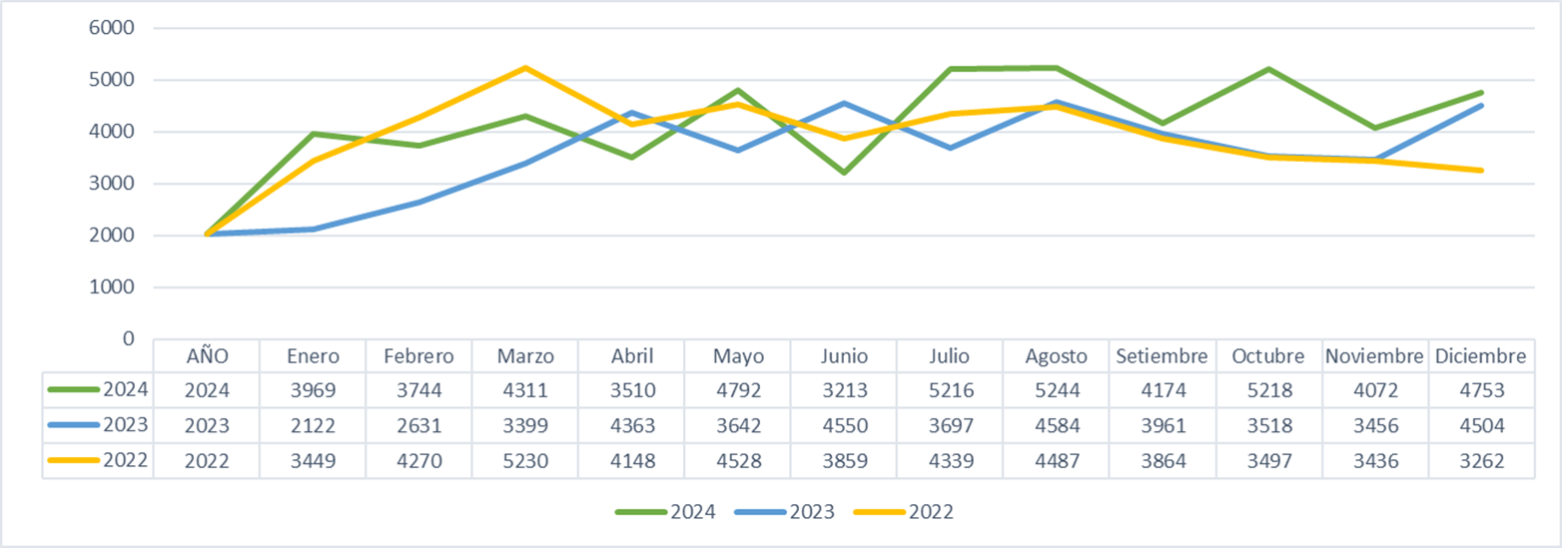
Fuente: Trademap

Por otro lado, la estacionalidad de las exportaciones por volumen muestra un comportamiento claro de estacionalidad con un inicio de año bajo en volumen exportado y picos consistentes entre abril y agosto, que se mantienen en niveles elevados durante los años analizados.

Figura 4.5
Estacionalidad de las exportaciones peruanas por volumen
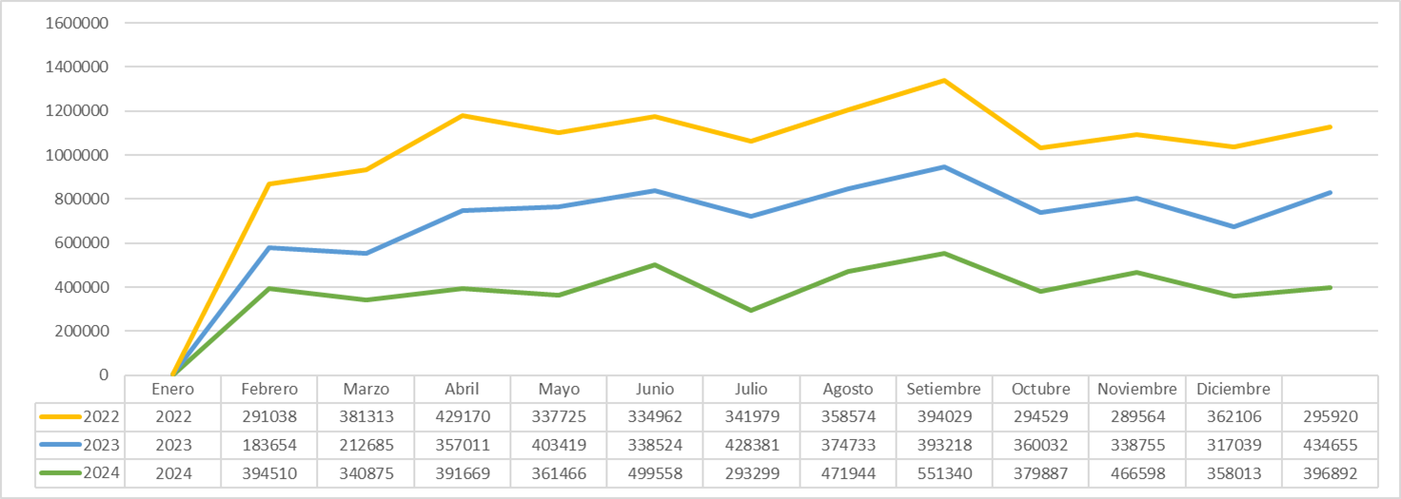
Fuente: Trademap

Exportaciones de café tostado en grano por país destinos
En la tabla 4.6 se puede observar que el principal destino de exportación del café tostado en grano es Chile con el 85% de las exportaciones del año 2024, con un total de USD 1,052,007 millones. Estados Unidos se encuentra en segundo lugar con una participación de 10%.
Chile y Estados Unidos presentan una demanda en aumento en el periodo 2020/2024 con una TCP de 6% y 25% respectivamente. En cuanto a la variación anual del 2024 respecto al año anterior muestran una caída de 2% y 83%.

Tabla 4.6
Destinos de las exportaciones peruanas de café tostado en grano
Fuente: Veritrade

Análisis de concentración de las exportaciones peruanas de café tostado en grano por país destino (IHH).

Exportaciones de café tostado en grano por regiones
Las regiones con mayores participaciones de las exportaciones de café tostado en grano son Lima y Lambayeque con 66% y 30% de participación respectivamente en el año 2024. En cuanto a su TCP en el periodo 2020/2024 Lima tuvo un crecimiento de 24%; sin embargo, Lambayeque tuvo una caída de 5.46%.
Las otras regiones que tienen menor participación del 3% presentan una TCP negativa del 100%.
Tabla 4.5
PERÚ: Exportaciones Nacionales por departamentos 2020-2024
(Valor FOB en USD y Volumen)
Fuente: SUNAT

Análisis de concentración de las exportaciones peruana de café tostado en grano por regiones (IHH).

Exportaciones peruanas de café tostado en grano por empresa exportadora
Cuadro N° 4.2.6

PERÚ: PRINCIPALES EMPRESAS EXPORTADORAS PERUANAS QUE COMPITEN EN EL MERCADO LOCAL, 2019 - 2023
(Valor USD y KG)

Fuente: SUNAT

Exportaciones por características de producto

CAPÍTULO V: ANÁLISIS DE LA OFERTA EN CHILE

Producción de café tostado en grano en el mundo

Evolución de la producción mundial del café tostado en grano
En Chile no se produce café por las características geográficas y climáticas del país

Producción Mundial de café tostado en grano por país

Tabla 5.1.2
Mundo: Producción Anual de café tostado en grano
(Volumen en Toneladas)
Fuente: FAOSTAT

Exportaciones de café tostado en grano en Chile

Evolución de las exportaciones de café tostado en grano en Chile

Figura 5.1.1.1
Chile: Exportaciones Anuales de Café tostado en grano
(Valor FOB en miles USD y peso neto en toneladas)

Fuente: Trademap

Exportaciones de café tostado en grano de Chile por país destino

Figura 5.1.1.2
Chile: Exportaciones de Café tostado en grano por países
(Valor FOB en miles USD y peso neto en toneladas)
Fuente: Trademap

Análisis de Concentración de las exportaciones de café tostado en grano de Chile por país destino (IHH)

Importaciones de Chile de café tostado en grano

Evolución de las importaciones de Chile

Estacionalidad de las importaciones del mercado de Chile

Importaciones de Chile por país origen (proveedores)

Análisis de Concentración de las importaciones de café tostado en grano de Chile por país destino (IHH)

Importaciones de Chile por características del producto importado

Importaciones del mercado Chile desde Perú

Evolución de las importaciones desde Perú

Importaciones de Chile desde Perú por característica de producto

Análisis de la competencia

Principales empresas exportadoras del mundo al mercado de Chile

Principales empresas exportadoras peruanas al mercado de Chile

Figura 5.1.1.1
Chile : Exportaciones Anuales de café tostado en grano
(Valor FOB en miles USD y peso neto en toneladas)

Cuadro N° 5.6.3.

PERÚ: PRINCIPALES EMPRESAS EXPORTADORAS QUE COMPITEN EN EL MERCADO LOCAL CON DESTINO CHILE , 2019- 2023.
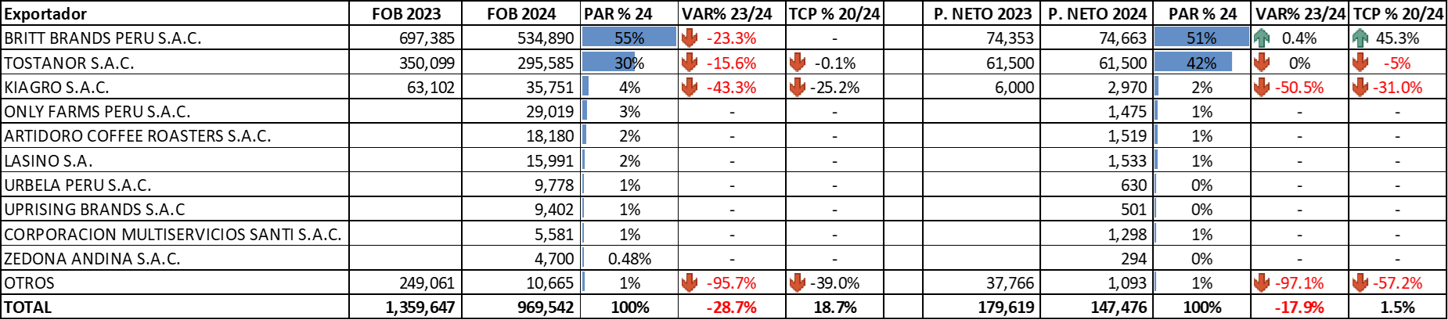
(Valor USD y KG)

CAPITULO VI: Análisis de la Demanda

6.1 Perfil del Consumidor (máximo 1 página)

Se deberá incluir información sobre las principales características del consumidor, como por ejemplo: rango de edad, sexo, nivel socioeconómico, estilos de vida y principal zona de residencia.
Asimismo, deberá describir los hábitos de compra para los productos, incluyendo sus preferencias, lugares donde frecuenta comprar estos productos, frecuencia con la que adquiere los productos, principales atributos que valora para realizar una compra, entre otros.

6.2 Análisis de Tendencias (máximo 1 página)

Se deberá proporcionar información sobre las nuevas preferencias o requerimientos del consumidor, así como un análisis de los nuevos productos que se lanzan en el mercado.

6.3 Variedades (máximo 1 página)

Se deberá incluir información sobre las variedades y/o tipos productos en el mercado destino. Es importante incluir fotos de cada una de las variedades con la finalidad de brindar información visual.

6.4 Presentaciones y Precios al consumidor final (máximo 1 página)

Se deberá incluir información de los precios en el mercado de destino, diferenciando en la medida de lo posible, según presentación, marca, volumen, origen, fecha de lanzamiento y otros atributos relevantes del producto.Es importante incluir fotos de cada uno de los productos con la finalidad de brindar información visual.

Cuadro N° 5.4.1
FOTO DE REFERENCIA | INFORMACIÓN RELEVANTE DEL PRODUCTO
 | Nombre del Producto | Mango orgánico seco
 | Presentación | Snack
 | Marca | Kamnan Sarew
 | Precio | USD 3.26
 | Peso Neto | 200 gramos.
 | País de Fabricación | Tailandia
 | País de Distribución | Corea del Sur
 | Fecha Lanzamiento | Enero 2020

Fuente: Mintel GNPD

